106學年度高職優質化106-1(A1) 辦理校際經驗交流 【靜態照片】
時間: 106年12月 29日 (星期五) 13:00~16:00
地點: 南投五育高中
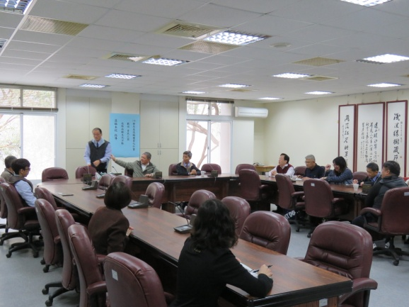 | 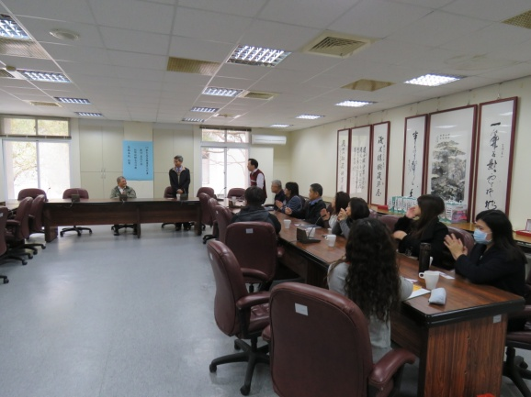
啟英高中VS育民工家相見歡 | 育民工家校長致詞
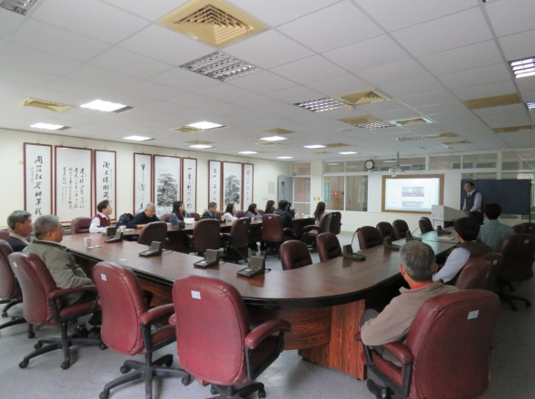 | 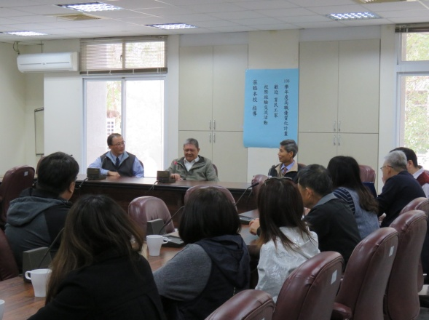
五育高中優質化執行經驗分享 | 綜合座談
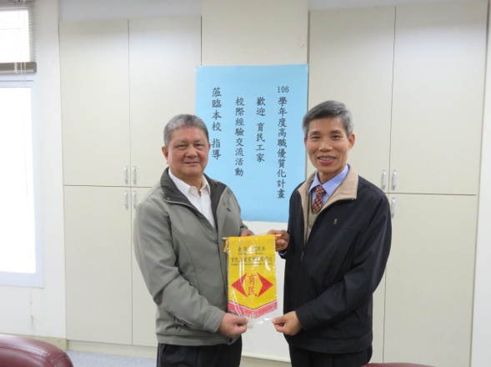 | 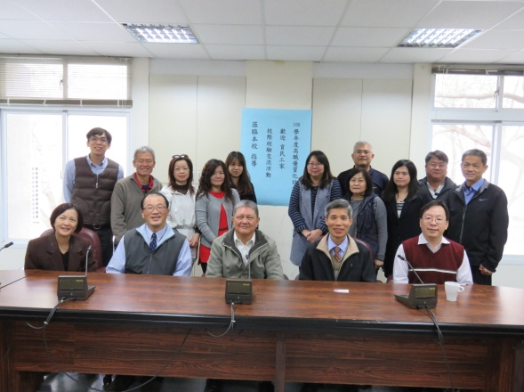
校長致贈校旗 | 兩校大合影
106學年度高職優質化106-1(A1) 辦理校際經驗交流 【動態照片】
時間: 106年12月 29日 (星期五) 13:00~16:00
地點: 南投五育高中
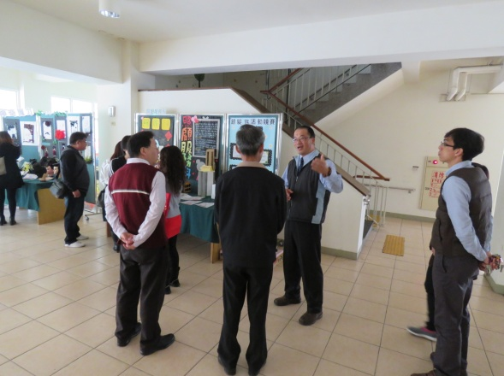 | 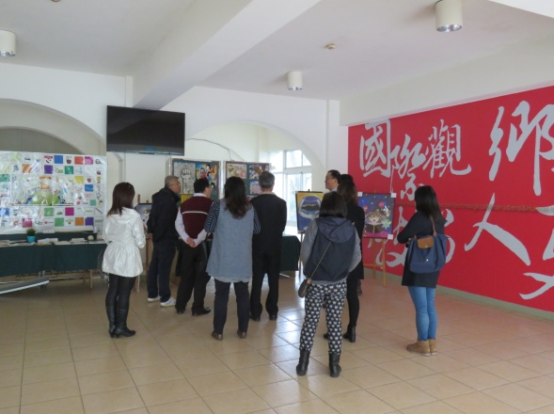
教學區參觀 | 講解照顧服務科學習內容
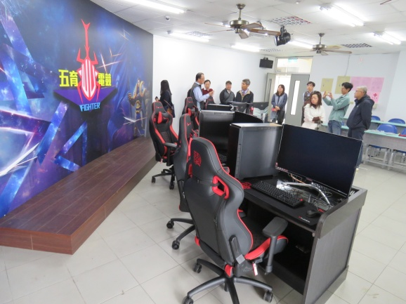 | 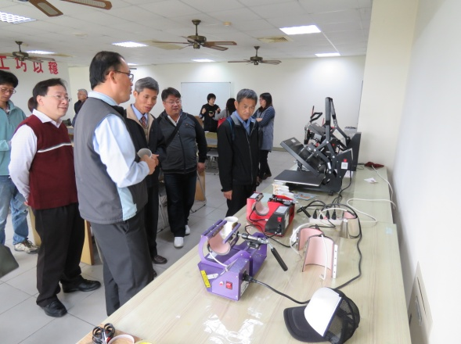
參觀校內電競設備 | 參觀3D壓模儀器
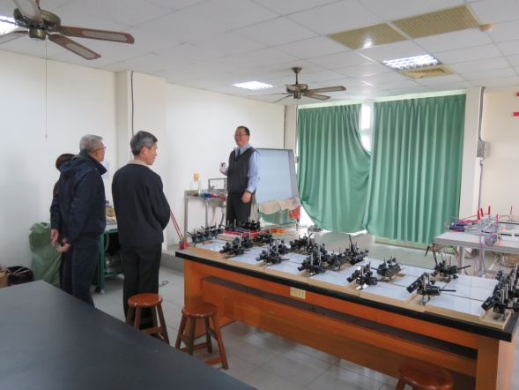 | 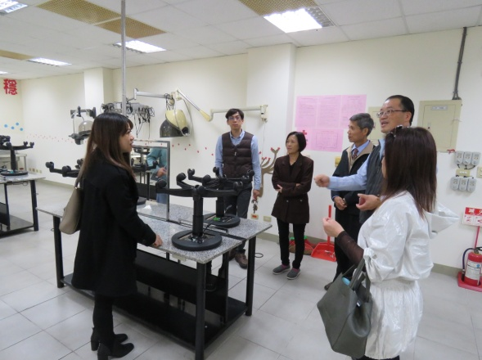
參觀3D列印設備 | 參觀時尚科專業教室

